**PROJECT BEE**

**Bruno Dezorzi**

# **RESUMO**

Project Bee é uma startup com o objetivo de desenvolver um sistema de controle e informação para apiário, com intuitos financeiros, de sustentabilidade e operacionalidade.

O sistema desenvolvido deve prover a gestão, gerenciamento e controle (tanto da vida das abelhas quanto dos subsídios produzidos) dos apiários; prover maior distribuição de informações sobre apicultura para as empresas alimentícias, de saúde e pequenos produtores e prover novas tecnologias para se utilizar na produção melífera.

**Palavras-chave**:Sustentabilidade;Gestão;Apicultura.

**1. INTRODUÇÃO**

A apicultura tem sido uma atividade rentável para muitos produtores rurais brasileiros, contribuindo para o desenvolvimento sustentável de várias comunidades ao gerar renda, inclusão social, fixação do produtor no campo e por apresentar baixo impacto ambiental (BALBINO et al., 2015). Nos últimos anos, a atividade tornou-se atrativa em razão da grande demanda pelo mel no mercado nacional e internacional e pela facilidade de conversão do produto em receita (CARVALHO et al., 2019). Além disso, a apicultura possui como uma de suas maiores vantagens a possibilidade de execução de forma consorciada a outras atividades rurais, aumentando a produtividade da propriedade rural (SILVA et al., 2015).

Além da produção do mel, há outros subsídios que as abelhas são capazes de produzir que é obtido por apicultores e contém importância no mercado como: a própolis, cera, geleia real e pólen; cada um possuindo sua importância no mercado, tanto para o lado alimentício e à saúde.

Pensando nessa produção e em como há pessoas estão investindo na apicultura como atividade primária; o que se pode fazer para facilitar a obtenção de informações sobre as abelhas e seus produtos, e sobre as próprias colmeias do apicultor?

**2 REFERENCIAL TEÓRICO**

Eric Ries, em seu livro "Startup Enxuta", define uma startup como uma entidade que busca inovar em meio às incertezas, adaptando-se rapidamente às mudanças. Esse conceito se aplica bem à apicultura no Brasil, uma atividade que vem se destacando por seu potencial econômico e ambiental. A prática da apicultura oferece uma fonte de renda estável para os produtores rurais e contribui significativamente para a sustentabilidade, promovendo a preservação ambiental e a biodiversidade.

Para maximizar os benefícios da apicultura, é fundamental facilitar o acesso à informação sobre as técnicas de manejo das abelhas e das colmeias. Isso ajudará tanto os novos apicultores quanto os experientes a aprimorar suas práticas e garantir colheitas saudáveis e produtivas. Em essência, a apicultura pode ser vista como uma startup rural, inovando e se adaptando para promover um desenvolvimento sustentável e lucrativo.

# **3 DESENVOLVIMENTO DO PROJETO**

O objetivo do projeto é desenvolver um sistema que permita agestão de apiários com ênfase em administrar diversas colmeias de acordo com cada espécie de abelha, ambiente e clima. O sistema que deve prover a gestão de produção de cada subsídio das abelhas e fornecer informações através de website/fóruns com artigos e comunicação virtual entre os apicultores. O projeto está diretamente atrelado com os objetivos financeiros, operacionais e de sustentabilidade.

Canvas

Requisitos, Regras de Negócio, História de Usuário e Casos de Uso iniciais

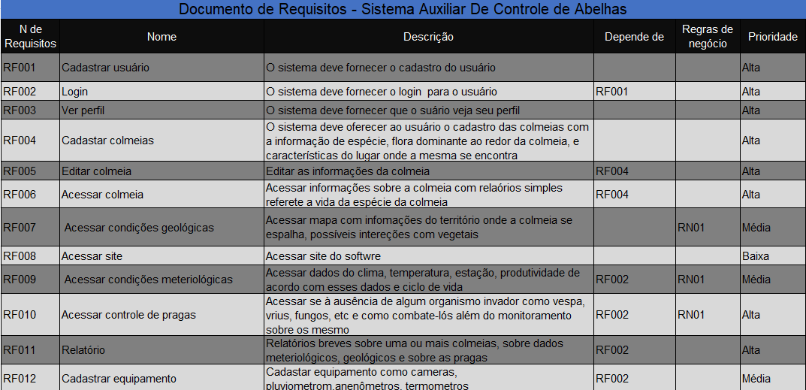

Projeto Inicial do Banco de Dados

# **4 CONCLUSÃO**

Com isso, o intuito de desenvolver um software que auxilia na gestão de produção e controle de produtos baseados na apicultura é para auxiliar o pequeno produtor na decisão de produto gerado e suas previsões de lucro, como: Saber onde investir de acordo com suas provisões, mercado, e necessidade, além do produtor ter acesso as diversas informações do website.

# **REFERÊNCIAS**

DORNELAS, José. **Empreendedorismo, transformando ideias em negócios**. [Digite o Local da Editora]: Editora Empreende, 2021. E-book. ISBN 9786587052083. Disponível em: https://app.minhabiblioteca.com.br/#/books/9786587052083/. Acesso em: 14 set. 2023.

RIES, Eric. **A Startup Enxuta**: Como os empreendedores atuais utilizam a inovação contínua para criar empresas extremamente bem-sucedidas. Rio de Janeiro: Elsevier, 2011.

PEREIRA ZANELLA, T.; STOCKER LAGO, S. M. A Produção Científica Brasileira Sobre a Sustentabilidade No Agronegócio: Um Recorte Temporal Entre 2005 E 2015. **Organizações Rurais & Agroindustriais**, *[s. l.]*, v. 18, n. 4, p. 356–370, 2016. DOI 10.21714/2238-68902016v18n4p356. Disponível em: https://search.ebscohost.com/login.aspx?direct=true&AuthType=ip,url,uid&db=foh&AN=123029962&lang=pt-br&site=eds-live&scope=site. Acesso em: 20 out. 2023.

LOURENÇO, M. S. M.; CABRAL, J. E. de O. BEEKEEPING AND SUSTAINABILITY: THE CONCEPT OF BEEKEEPERS IN SOBRAL, BRAZIL ; Apicultura e Sustentabilidade: Visão dos Apicultores de Sobral (CE). **Revista em Agronegócio e Meio Ambiente; Vol 9 No 1 (2016): jan./mar.; 93-115 ; Revista em Agronegócio e Meio Ambiente; v. 9 n. 1 (2016): jan./mar**, *[s. l.]*, 2016. DOI 10.17765/2176-9168.2016v9n1p93-115. Disponível em: https://search.ebscohost.com/login.aspx?direct=true&AuthType=ip,url,uid&db=edsbas&AN=edsbas.BE4C3ECA&lang=pt-br&site=eds-live&scope=site. Acesso em: 20 out. 2023.

BARBOSA SILVA, H.; DA SILVA SOUSA, S.; SILVA DAMIÃO, G. Apicultura em Campo Maior, Piauí: Perfil do apicultor, potencialidades e dificuldades da atividade. **Revista Verde de Agroecologia e Desenvolvimento Sustentável**, *[s. l.]*, v. 17, n. 1, p. 35–43, 2022. DOI 10.18378/rvads.v17i1.8716. Disponível em: https://search.ebscohost.com/login.aspx?direct=true&AuthType=ip,url,uid&db=foh&AN=156265540&lang=pt-br&site=eds-live&scope=site. Acesso em: 20 out. 2023.

RODRIGUES CAVET, G. *et al.* Sustentabilidade Nas Universidades: Interesses, Críticas E Preocupações Da Comunidade Acadêmica Sobre Atitudes Sustentáveis Alicerçado Ao Ui Greenmetric. **Brazilian Business Law Journal / Administração de Empresas em Revista**, *[s. l.]*, v. 2, n. 32, p. 155–177, 2023. Disponível em: https://search.ebscohost.com/login.aspx?direct=true&AuthType=ip,url,uid&db=foh&AN=164414144&lang=pt-br&site=eds-live&scope=site. Acesso em: 20 out. 2023.

SARAIVA MONTEIRO, E.; KHAN, A. S.; DE SOUSA, E. P. Índice De Inovação E Aprendizagem E Seus Fatores Condicionantes Do Arranjo Produtivo Local De Apicultura No Nordeste Paraense. **Revista de Administração e Inovação - RAI**, *[s. l.]*, v. 12, n. 3, p. 251–267, 2015. DOI 10.11606/rai.v12i3.101488. Disponível em: https://search.ebscohost.com/login.aspx?direct=true&AuthType=ip,url,uid&db=foh&AN=111203570&lang=pt-br&site=eds-live&scope=site. Acesso em: 20 out. 2023.

**Glossários, Apêndices, Anexos e Agradecimentos** são elementos pós-textuais opcionais. Recomenda-se o uso de agradecimentos para artigos que são frutos de pesquisa com apoio financeiro, de agências de fomento.